輔仁大學106年高教深耕計畫
【程式設計融入課程補助計畫】授課成效報告
基本資料
開課學院 | 全人教育課程中心 | 開課系所 | 自然科技領域
學年度/學期 | 107學年度 / 第 1學期 | 學制別 | 大學 □日間部 進修部
課程名稱 | 資訊系統應用 | 上課時間 | 星期_一_，18：40 ~ 20：20
開課單位 | 運動休閒管理學士學位學程 | 修課人數
授課教師 | 劉富容 | 聯絡電話 | (手機)0922655180  (研究室分機)2676
電郵信箱 | 013459@mail.fju.edu.tw
整體教學設計
跨域特色 | - 使得非資訊專業科系學生理解程式撰寫邏輯  - 使得學生學會程式執行透過相關套件可以讓工作變得簡單有效率  - 除了會使用電腦軟體處理事務,也可以透過程式執行來解決問題
程式語言 | □ Python APP Inventor 2 □ R □ Javascript □其他
教學目標 | - 知識面目標 (期望學習者透過課程能習得哪些知識)：  了解程式結構及資訊系統的各式資料型態的意義和處理方法  - 學科專業技能目標 (期望學習者透過課程能展現哪些學科專業技能)：  數據整理及分析的能力  - 程式設計技能目標 (期望學習者透過課程能展現那些程式設計技能)：  - 看懂程式內容,並會修改局部變數或是函數以達到解決問題的目的  - 取得網路上面程式相關資源  - 學會設計手機應用程式介面  - 學會電子商務購物流程並實作  - 態度面目標 (期望學習者修習完課程後能有哪些態度轉變)：  程式其實不是複雜難懂,而是有結構的方法
作業設計 | 個人報告：書面 □簡報 次  小組報告：書面 □簡報 次  程式設計(個人)： 3 次  程式設計(小組)： 次  必要：期末學習心得報告一篇(至少300字)  □其他 次
評量設計 | - 形成性評量之規劃 (隨堂練習或小考等)：每周課程進度隨堂練習及學生自行蒐集外部資料加以處理  - 總結性評量之規劃 (期中考、期末考或專題成果等)：
學習輔助  資源 | 線上資源：□Codecademy □Coursera □Code school  其他 MIT App InventorII  實體資源：□專題演講 □其他
參考與延伸學習資料
教學設計
週別 | 課程單元名稱 | 學習目標 | 教學設計重點
1 | 課程介紹、程式設計概念 | 學生對於程式設計的認識 | 基本觀念說明
2 | 認識AppInventor2與建置程式開發環境 | 在學生電腦上準備好Python程式設計的環境 | 電腦操作步驟
3 | 基本資料的型態與定義  配合線上學習資源 | 辨識程式可以執行的資料類型 | 電腦操作步驟
4 | 元件清單的概念 | 元件特性及其運應 | 電腦操作步驟
5 | 素材上傳 | 多媒體素材的運用 | 電腦操作步驟
6 | 程式數學邏輯處理 | 邏輯判斷 | 電腦操作步驟

課堂活動剪影 (至少2張)
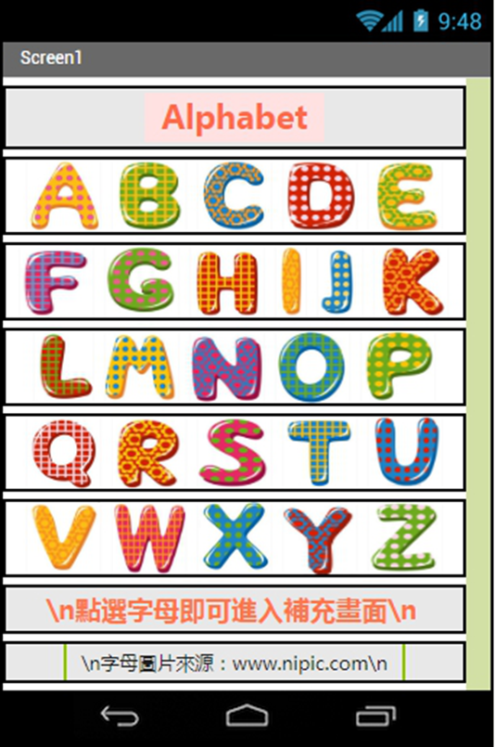

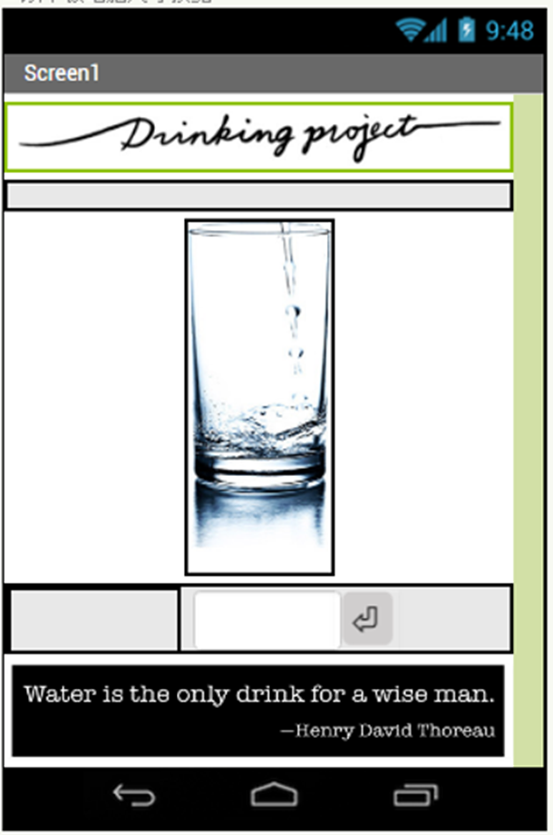

授課心得感想
請授課教師根據此次程式設計融入課程學習活動之規劃與實施，作成效自評與歷程觀察摘要，並回饋反思與心得，以期作為個人與同儕未來改善與精進教學之參考依據…
1.本課程是全學期以AppInventor2程式設計教學，在期中考以前,教學內容重點在使學生熟悉介面操作,如何處理資料作好充分的準備,基本上學生都能在老師出示教學範例時稍加提示跟著完成畫面編排工作,期中考作業由學生發揮創意,自由提案編寫出手機App,期中考以後,則在老師引導下完成電子商務購物App前台設計程式,學生都可以完成任務且很有成就感,並有幾位學生期待參加師資培訓營,加入下學期教學助理行列
2.接下來是教室內的程式學習,對於我來說,寫程式是一件自然而且很喜歡的工作,甚至自得其樂,但因為每個人的特質不同,不是每一個人都是自然而然喜歡寫程式,如何將著重程式結構邏輯分明的這件事變得不要太單調無趣,思考如何從學生的日常經驗去做結合,讓學生明白寫程式可以解決問題,寫程式也不一定非得特定的人才可以做,現今因為網路資源豐富,人人都可以經由網路上面專家匯集,知識的累積而站在巨人的肩膀上去做以前想做而無法做到的事!

